福建师范大学图书馆馆藏民国时期本科毕业论文
英文手稿的统计分析
龙 丹
（ 福建师范大学图书馆，福州，350007）

摘要：本文通过对福建师范大学收藏的前身校民国时期本科毕业生论文英文原稿的整理，分析了本校馆藏民国时期本科毕业论文英文原稿的写作特点、年代分布、页码分布、学科分布，揭示了这些毕业论文原稿的史料价值、文化价值、学术价值和现实意义，为研究民国时期高等教育状况、现代高等教育改革提供借鉴与参考。
关键词：民国时期 毕业论文
中图分类号：G255 文献标识码：A

1、馆藏民国本科毕业论文来源
福建师范大学图书馆藏书历史可追溯到1907年建立的福建优级师范学堂，并陆续汇聚了我校第一任校长陈宝琛的私家藏书及福建协和大学、华南女子文理学院、福州大学等几个主要前身校的藏书及民国时期本科毕业论文的原稿。
福建协和大学是清宣统三年(1911)，由世界基督教大会推举的高等教育委员会会长高绰博士(Dr.John Goucher)来福州，与福建基督教六公会联议创办大学。民国十六年(1927)，校务收回国人自办，由校友林景润继任校长，并遵照国民政府颁布的私立大学规程报请立案，开办四年制本科教育，设有文、理两学院，民国十七年(1928)得何氏中国文化研究基金会的津助，扩充文学院各学系。民国二十三年(1934)女生宿舍竣工，始兼收女性。民国二十五年(1936)得福建省政府补助，添设农学院设有农学与农业经济两个学系，开办农业试验场，这时该校文学院共分文史、西哲、教育三学系，理学院共分生物、化学、医预、数理四学系，农学院共分农经、农业、园艺三学系^{[1]}。
华南女子学院的历史可以追溯到109年前。1908年，怀着“女子也有受教育的权利”的坚定信念的美国人Lydia Trimble（程吕底亚）来到了福州，开风气之先，创办女子大学。1909-1921年开展女子高中教育，1917年开始创办四年制本科专业，首先办教育系，1931年成立家政系，直接学科包括家政管理部、饮食营养部、衣服部三个部分，家政管理部又设儿童养育和家庭看护课程，1933年在南京教育部永久立案，文科部包括国文系、外文系、教育系、史地系，理科部包括生物系、数理系、化学系。1941年家政系与教育系合并称为家事教育学系[2]。
2、馆藏民国时期本科毕业论文英文手稿的整体介绍
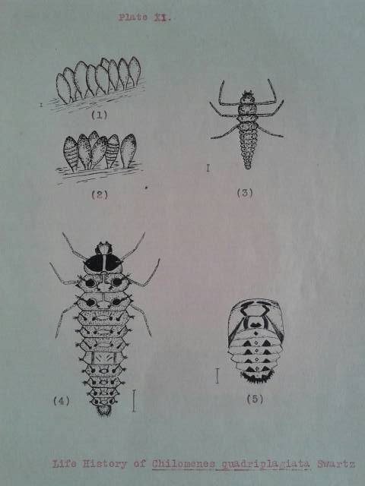
本馆收藏有民国时期1931-1949年之间，福建私立协和大学、华南女子学的本科毕业生用英文撰写的毕业论文原稿，所有论文格式统一规范，使用十六开纸装订成册，文字都是用英文打字机打印，论文中生物、农学、建筑设计类毕业论文内部的图、表，都是由手工绘制，且绘制极其精致、细腻、生动、形象，堪比目前利用计算机打印图像，这些论文即可以作为民国时期历史珍贵资料保存，同时还具有很高的收藏与研究价值（如图）。
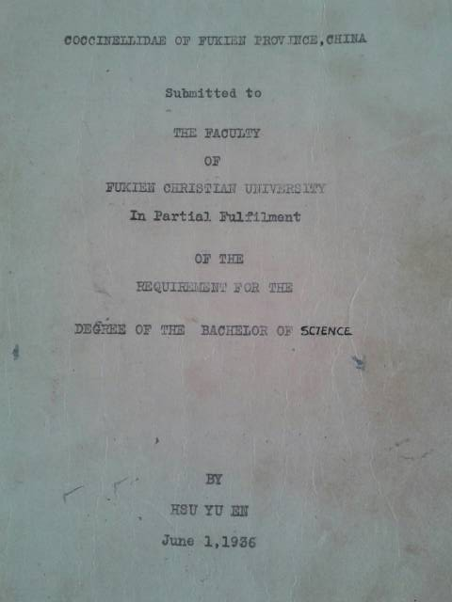
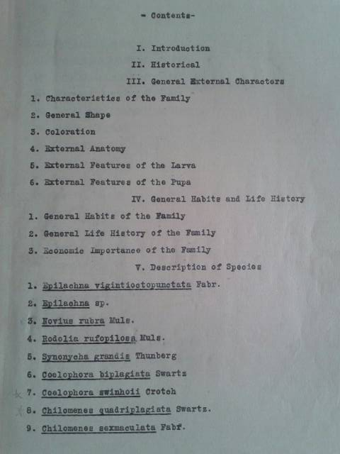
图1 毕业论文手稿封面样例 图2 毕业论文手稿目录页图例 图3 毕业论文手稿中手绘图例
作为两所由西方人创办的教会学校，办学宗旨是为了输入西方文明，教育影响中国的年轻人，因此学校聘用大量外籍教师，完全实行西方学校的教学管理、课程设置，开设了大量自然科学和外语课程，学校外语教学要求严格，许多课程用英语教学，学生的毕业论文也要求用英文写作，学生的英文水平都达到较高的水准。
3、馆藏民国时期本科毕业论文的统计分析
两校都只有本科教育，因而只存有其本科毕业论文，其中英文毕业论文手稿共存有209篇，福建协和大学稍多些共195篇，华南女子学院仅存有14篇。
3．1毕业论文年代分布特点
两校英文毕业论文手稿年代分布如表1所示，从中可见，虽然福建协和
大学民国十六年(1927)开始校务收回国人自办，但民国十九年(1930)以前的本科毕业论文都没有保存下来，保存最早的毕业
论文只有1931年6篇；华南女子学院虽然从1922-1925年正式步入高等教育阶段，开始创办四年制本科专业，但保存最早的毕业论文出只有1942年由撰写的一篇，更早时期的本科毕业论文随着年代的久远、战乱时期校舍的搬迁、高校的合并而逐渐稀少，更难能可贵的是存留下了民国二十到二十八年（1931-1939）福建协和大学毕业论文英文手稿共有91篇，占总篇数的43.5%。1940年以后撰写论文共104篇，占总论文的49.8%。
图2 毕业论文页码分布
3．2毕业论文页码分布特点
两校毕业论文页码分布如表2所示。可见，两校毕业论文中页码最少只有8页，1947年由华南女子学院黄丽利撰写的“ A Study of Base Exchange Property of Two Soil Profiles of Different Texture(两种不同质地土壤剖面盐基交换性质研究）”，只有9页的1933 年由福建协和大学余震撰写的“Some Studies of the Development of the Drone in the Chinese Honey Bee(APIS INDICA F.)”（中国蜜蜂（Apis indica f.）雄蜂发育的一些研究）；页码最多的有403页，1935年 图3 文理科页码分布
由福建协和大学潘澄馥撰写的“Hocking，the Prophet of Human Nature ”（霍金，人性的预言家）。其中文科类（哲学、宗教、社会、政治、经济、教育、文学、历史、地理）共96篇，占总篇数的46%，理科类（数学、物理、化学、生物、农业、工程）类共113篇，占总篇数的54%，从毕业论文的页码可以发现，理科毕业论文页码相对文科较少，文科类29页以下的论文只有3篇，占论文总数的3%，理科类29页以下的论文有58篇，占论文总数的51%，具体文理科页码分布见如图3所示。
3．3毕业论文学科分布特点
馆藏民国时期两前身校中文撰写的毕业学科分布特点如图4所示。可见，论文选题涉及内容广泛，包括：哲学、伦理学、宗教、经济、教育、语言文字、文学、艺术、历史、数学、物理、化学、生物、医药卫生、农业、
工业制造等诸多方面。
图4 毕业论文学科分布
论文多结合当时国际国内政治、经济、社会、人文、生态环境命题，而且因1937年“七七”事件爆发，日本全面侵略战争开始，福建全省多市县曾多次沦陷，两校因此曾多次迁校，福建协和大学由福州迁往闽北邵武办学，华南女子学院由福州迁往山城南平办学，因此许多毕业论文的许多命题都是依据校园及周边环境、邵武、南平的社会、经济发展现状、生态环境开展学术研究的。
其中以文学类论文最多，共计40篇，占总数的19.1 %，论文选题内容包括文学研究、评论，文学史、民间文学、古典文学、外国文学、诗歌、歌谣、童话、戏剧、小说等，如由华南女子学院欧阳仁1949年撰写的“Negro Literature（黑人文学之研究)”，福建协和大学罗世祺1949年撰写的“Shelley's Ideas of Beauty Nature and Goodness”（雪莱的美好观）等。
化学类共计34篇，占总数的16.3%，论文选题多是分析研究福建省、福州市及当时学校所在地的生态环境，如对水、土质、蔬菜、作物化学性质的分析研究，如由福建协和大学毕业生林元荃1936年撰写的“The Analysis of Hot Spring Water in Foochow”（福州温泉水分析），陈翠荣1937年撰写的“A Chemical and Petrographical Study of Fukien Igneous Rocks”（福建火成岩的化学和岩相学的研究），柳元元1941年撰写的“Analysis and Study of Some Vegetable In Shao-wu”（ 邵武几种蔬菜的研究与分析），林必锦1933年撰写的“A Study of the Oil Extracted from the Nuts of Fukien Tea Oil Trees”（福建茶油树坚果油提取研究）。
工业共计25篇，占总数的12 .0%，论文选题多福建、邵武当地轻工业制造如陶瓷制造的内容，如由福建协和大学毕业生陈守仁1941年撰写的“Voltage Regulator”（稳压器），陈必持1937年撰写的“Studies in the Production and Glazing of Hard Porcelain Using Fukien Clays”（ 福建粘土制作硬瓷釉的研究），方振武1937年撰写的”Manufacture and Testing of Activated Charcoal from Wood Charcoal”(木炭生产活性炭的制造工艺及测试)，周寿悌1940年撰写的“Preparation of Alcohol from Sugar Ball of ShaoWu”（邵武糖丸制造酒精过程）。农业类论文共计21，占总数的10.0 %，论文选题多是针对解决福建、邵武当地的农业生产常见问题而定，如由福建协和大学毕业生张仕森1931年撰写的“Some Insects Attacking Citrus Near Foochow”（福州柑橘的几种害虫），陈振福1935年撰写的“Some Insects Attacking Litchi Trees in Fuchow with Special Emphasis on the Stink Bug”（福州荔枝树的几种害虫（侧重椿象）），梁銮桂1936年撰写的“Study of the Most Injurious Sugar Cane Insects In Fukien”（福建甘蔗最重要害虫研究），施隐玉1938年撰写的“A Preliminary Study of the Cabbage Looper (Autographa Brassicae Riley) in Foochow”（福州卷心菜尺蠖(Autographa brassicae Riley)的初步研究），丁晃星撰1942写的“Application of Quick Test Methods for Fertilizer Recommendation for Different Varieties of Soils in ShaoWu”（邵武不同种类土壤推荐施肥快速检测方法应用）。
生物共计17篇，占总数的8.1 %，论文选题多是研究福建、邵武当地动植物，如由福建协和大学毕业生何崇1934年撰写的“A Study of the Oyster from the Foochow Coast”（福州海岸牡蛎的研究），郑仲孚1934年撰写的“A Study of a few Species of Snakes Found on F. C. U. Campus”（福建协和大学校园几种蛇的研究），陈贞娟1940年撰写的“A Survey of Helminth Fauna of Domestic Fowls in Fukien”（福建家禽的寄生动物区系调查），叶英1940年撰写的“Beetles Attacking Bamboo Furnitures In ShaoWu”（邵武竹木家具有害甲虫）。
语言文字共计15篇，占总数的7.1%，如由福建协和大学毕业生李宜懋1944年撰写的“Translations of Four Modern Short-stories”（四个现代短篇小说的翻译），杨文音1945年撰写的“A Translation of “A Traveler's Dream””（“一个旅行者梦想”的翻译 ），1945年由华南女子学院李雅贞1945年撰写的“A Translation of Lu Yu's Poems“(宋代陆游诗之翻译)等。
历史类共计14篇，占总数的6.7 %，如由华南女子学院毕业生李宜懋1944年撰写的“Fukien Festivals“（福建节日），周善玉1946年撰写的“Some Patriotic Women in the History of China”（中国历史上的爱国女性）。
物理类共计10篇，占总数的4.8 %，其中更保存有1940年福建协和大学物理系毕业生、中国科学院学部委员（院士）、著名半导体物理学家林兰英所撰写的毕业论文“Dielectric Constants of Different Kinds of Bamboo”（不同种类竹子的介电常数）。
宗教类共计11篇，占总数的5.3 %，论文选题多选择了中外文化的比较内容，如由福建协和大学毕业生张郁藩1936年撰写的“A Christian Criticism of Chinese Culture”（从基督教角度评论中国文化），1945年李宜懋撰写的“A Christian Criticism of Philosophy of Lao Tzu”（从基督教角度评论老子哲学），1942年许碧端撰写的“Confucianism and Taoism in Chinese Poetry”（ 中国诗歌中的儒教和道教）， 1945年由福建协和大学吴绍沣撰写的“A Comparative Study of the Ideals of Confucius and Jesus”（孔子和耶稣理想的比较研究），1949年由福建协和大学邵祥熊撰写的“Confucianism for English Readers”（针对英语读者的儒家思想介绍）等。
4、毕业论文的价值分析
4.1 史料价值
由上述分析可见，馆藏民国时期本科毕业论文手稿最远时间是1931年撰写，距今已有85年，因年代久远，更经历了战乱动荡时期，能保留至今更显得弥足珍贵，其实际价值已远超出论文本身，具有是不可复制与替代的民国时期历史研究的史料价值，因此应给予妥善保存与收藏；
4.2文化价值
从毕业论文统一规范的格式、论文内部手工绘制的极其精致、细腻、生动、形象的图、表来看，其不但是民国时期高等院校学生严紧、认真、细腻的学习态度的反映，更是中国近代历史文化遗产，具有唯一无二的文化价值；
4.3 学术价值
从毕业论文选题的广泛及鲜明地域特色可见，进入民国时期由西方人创办的两所教会学校，已由最初的传教工具、教会教育逐渐转变为现代化学科教育，办学理念更贴近实际、注重实践、讲求实效，其研究内容真实的反映了民国时期中国、尤其是福建的哲学、伦理学、宗教、经济、教育、语言文字、文学、艺术、历史、数学、物理、化学、生物、医药卫生、农业、工业制造等诸多方面，对了解研究近代中国特别是福建的政治、经济、社会、历史、文化、教育等方面具有重要的学术价值。
4.4现实意义
毕业论文撰写是高等院校教学水平、教学质量的具体体现^{[3]}，也是检验学生在校学习态度、学习成果的重要环节与措施，从民国时期本科毕业论文手稿可看出，毕业生认真、细致、严谨、一丝不苟的求学精神与治学严谨的学习态度。近年来随着我国高校扩招和就业形势的严峻，本科毕业论文质量呈下滑态势，抄袭、作假等现象时有发生^{[4]}，因此目前更有必要将这些民国时期本科毕业论文手稿推荐给广大高校学生，希望他们能够学习前辈的求学精神与治学态度，提高本科毕业论文的写作水平与质量。

参考文献：
[1] 【协大校史】. http://cuc.fjnu.edu.cn/xhxg/contents/1109/6515.html
[2] 福建华南女子职业学院. http://www.hnwomen.com.cn/
[3] 李俊恒. 浅谈民国时期大学生毕业论文的史料价值—从吉林省图书馆馆藏“上海私立沪江大学毕业生论文”谈起. 山东图书馆季刊[J]. 2008(1) : 78-79,88
[4] 孙晶.民国时期大学生毕业论文的整理与研究—已辽宁图书馆为例. 图书馆学刊[J].2014(6).:38-41
Statistical Analysis of the Undergraduate Graduation Thesis Manuscripts in English in the Period of the Republic of China Collectted in the Library of Fujian Normal University
LONG DAN
(Fujian Normal University, Fuzhou 350007, China)
Abstract: Were investgated the graduate thesis manuscripts written in English by students of the predecessor colleges of Fujian Normal University during the period of the Republic of China, which are now colllected in the Library of Fujian Normal University, in terms of the writing characteristics of the original manuscript, distributions in years, page number and subjects, and were revealed the historical value, cultural value, academic value and the practical significance of those graduation thesis manuscripts, which was expected to provided references for the study of higher education situation during the period of the Republic of China, and for the modern higher education reform of China.
Keywords: the period of the Republic of China, graduation thesis

作者简介：龙丹，女，1962.12出生，副研究馆员，发表论文10余篇，参编著作2部。
注：本论文得到国家自然基金项目：N/S沉降对亚热带森林土壤N2O/NO排放的激发效应与机制（编号：31070548）资助。

